Il Comune di Alagna per l’anno scolastico 2022-2023 attiverà l’iscrizione on-line per il Servizio di Refezione Scolastica.

I genitori/tutori che devono presentare la domanda d’iscrizione per il Servizio di Ristorazione Scolastica per il proprio figlio alla Scuola dell’Infanzia e alla Scuola Primaria dovranno seguire la procedura sotto indicata per la Scuola tramite Portale disponibile al seguente link: https://alagna.ecivis.it/

Si ricorda che la domanda è unica per più figli che si dovessero iscrivere per la prima volta (secondo quanto sopra specificato) alla scuola dell’Infanzia, alla Scuola Primaria o alla Scuola Secondaria di primo grado.

1. Registrazione

Per registrarsi al sistema cliccare su Iscrizioni

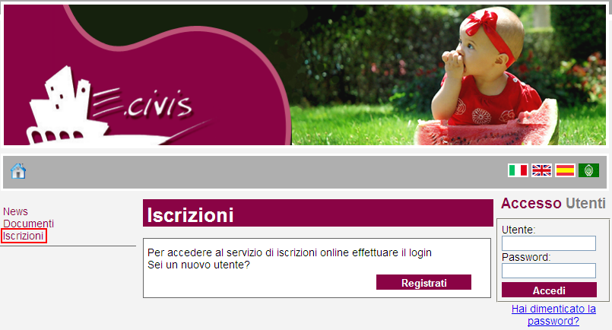
Cliccare su Registrati
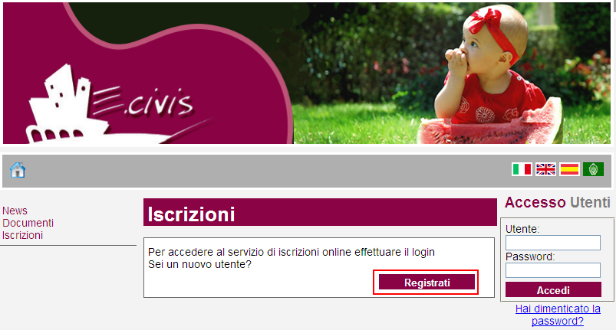

In questa schermata si devono inserire i propri dati anagrafici, un indirizzo di posta elettronica e scegliere una propria password. Premere quindi il pulsante OK.

Una volta completata la registrazione è possibile eseguire l’accesso al Sito utilizzando come codice utente il proprio codice fiscale e come password quella scelta.

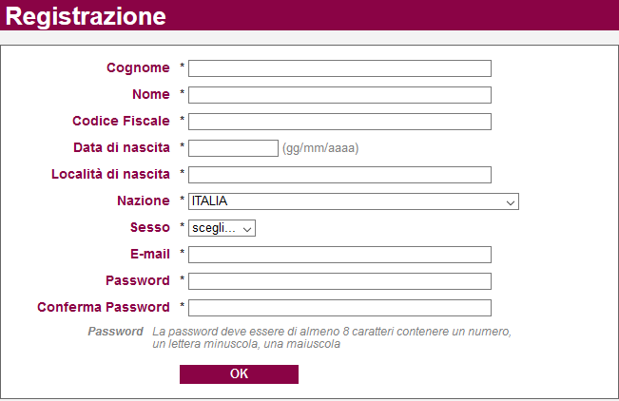
2. Richiesta Iscrizione ai servizi

Una volta eseguito l’accesso compare la seguente schermata principale:
Cliccare sulla voce Iscrizioni.

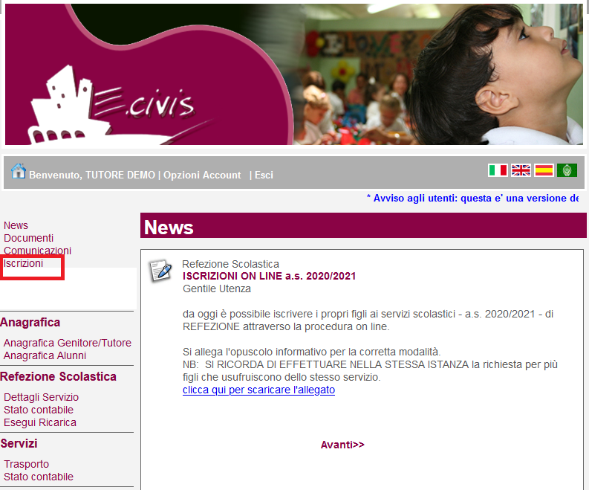

Cliccare su Moduli d’Iscrizione.
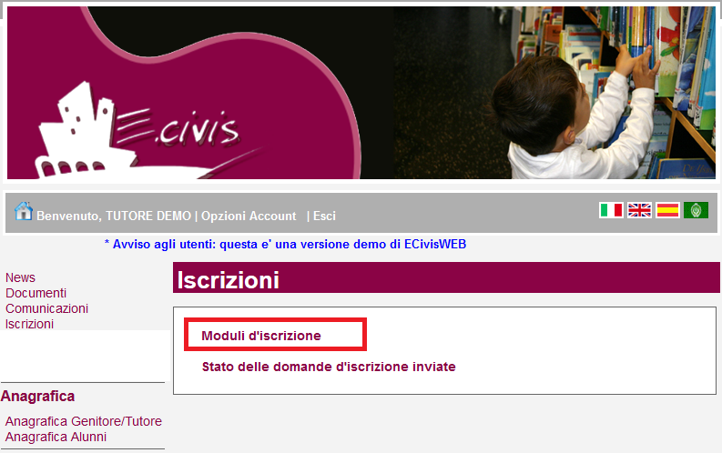

Selezionare il modulo richiesto

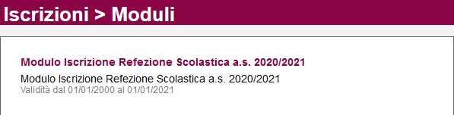

Per inoltrare la domanda premere il pulsante Invia Richiesta. Se alcuni dati obbligatori non sono stati inseriti il sistema ripropone la domanda segnalando in rosso quali campi non sono stati compilati.

Se la domanda è stata compilata correttamente il sistema mostra il messaggio “la domanda di iscrizione è stata registrata”. Cliccando sulla voce sottostante scarica il modulo in formato pdf è possibile scaricare la domanda compilata in formato pdf.

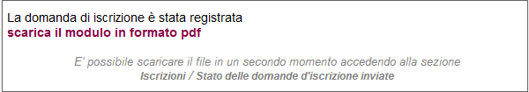

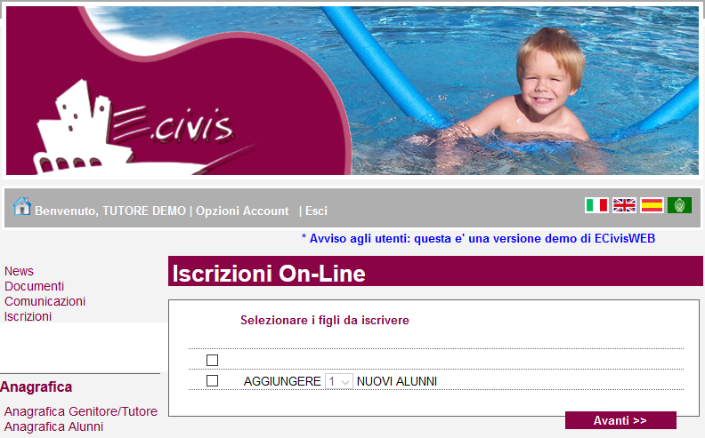

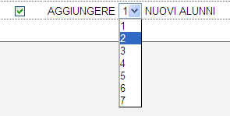

Cliccare quindi sul pulsante Avanti>>

Controllo stato della domanda
Dal sito è possibile controllare la situazione delle domande inoltrate cliccando su Iscrizioni

E quindi su Stato della domanda di iscrizione inviata

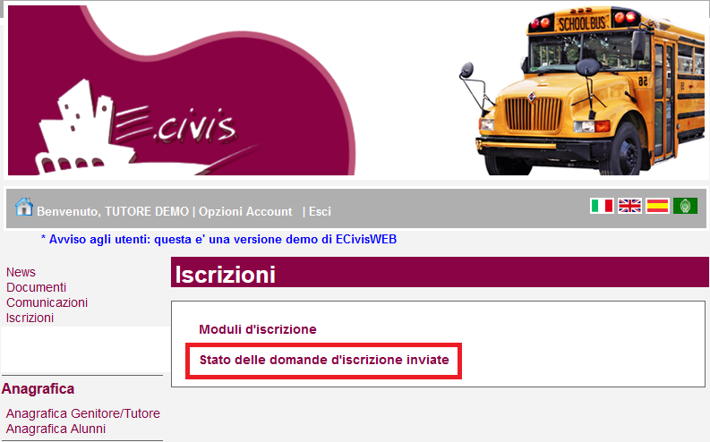

Il sistema mostra quindi l’elenco delle domande inviate e la situazione di ognuna:

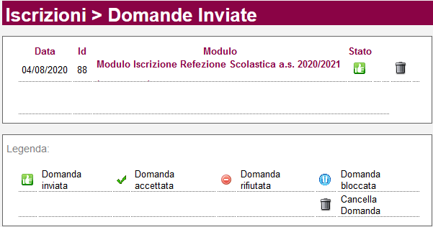

Nell’esempio sopra riportato il genitore ha inoltrato la domanda per il servizio di Refezione scolastica ed è in stato di “Domanda inviata” (il simbolo dello stato ci riporta che la domanda è stata inviata correttamente).

Cancellazione domanda
Dalla finestra che mostra la situazione è possibile cancellare una domanda inoltrata annullando quindi la richiesta corrispondente all’iscrizione. Questa operazione è utile nel caso ci si rende conto di aver effettuato un errore nella compilazione della domanda oppure non si voglia più usufruire del servizio.
Per procedere con l’eliminazione è sufficiente cliccare sul pulsante 

NB: è possibile cancellare la domanda solo se lo stato è

